КОНСУЛЬТАЦИЯ ДЛЯ РОДИТЕЛЕЙ ДЕТЕЙ СТАРШЕГО И СРЕДНЕГО ДОКОЛЬНОГО ВОЗРАСТА
Тема: «Изучаем наше строение тела»
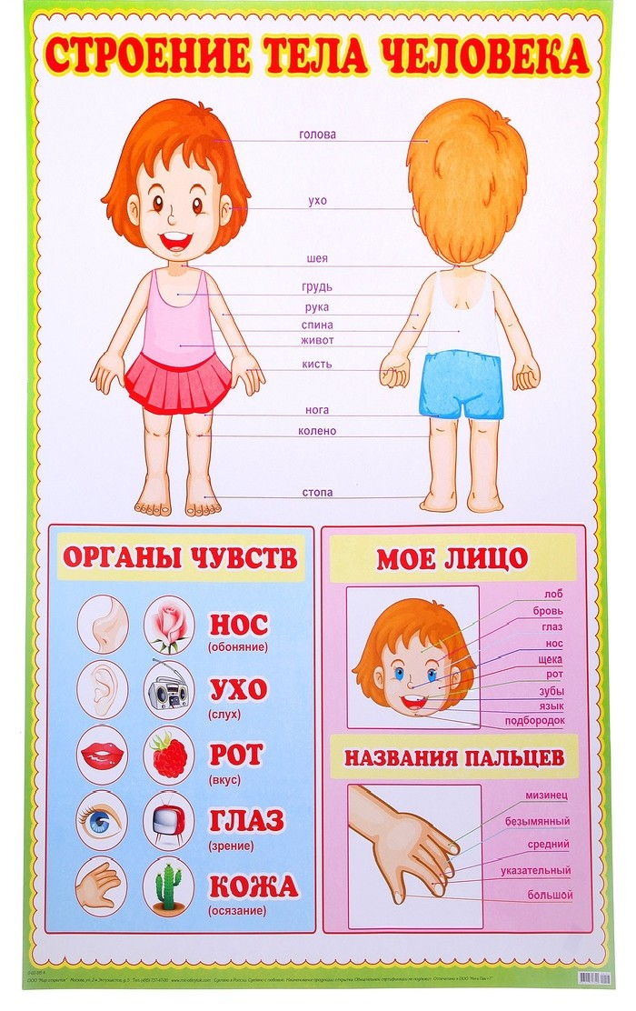
Составила учитель-логопед
Котельникова С.А.
.МАДОУ д/с №62 корпус 2

Используйте в своей речи слова по обозначенной теме, чтобы ребенок запоминал их и в дальнейшем использовал самостоятельно
Словарь, которые рекомендуется усвоить ребенку:
Существительные: рука, палец, ноготь, ладонь, нога, колено, спина, живот, глаз, нос, рот, ухо, плечо, локоть, запястье, ступня, пятка, голень, бедро, грудь, шея, бровь, лоб, висок, скула, ноздря, затылок, прическа, челка, пробор. Усы, борода, ресницы, здоровье, закалка.
Прилагательные: длинноволосый, стриженный, высокий, низкий, рыжеволосый. , светловолосый, темноволосый, синеглазый, кареглазый, зеленоглазый, сероглазый, плечистый, голенастый, лобный, глазной, одноглазый, одноногий. Лохматый, кудрявый.
Глаголы: брать, класть, ходить, бегать, прыгать, скакать, царапать, чесать, нахмурить, морщить, расчесывать, улыбаться, нести, гладить, бросить, согнуться, кивать, разжимать, сжимать, разогнуть, согнуть, хлопать, крутить.
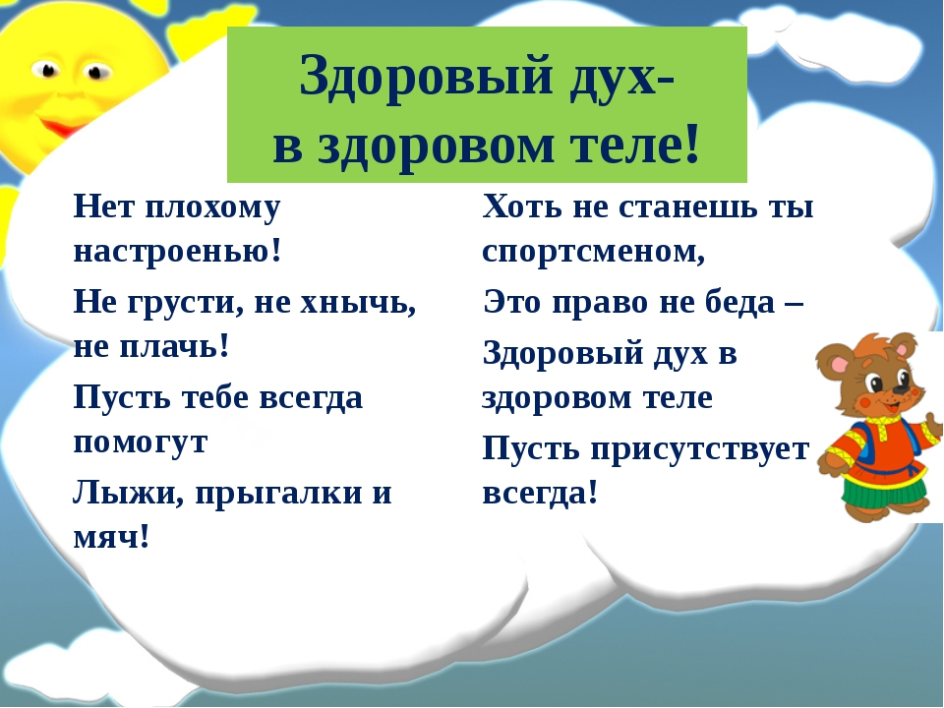

Артикуляционная гимнастика:
Упражнения для жевательно-артикуляционных мышц:
«Боксёр на ринге». (Изобразить боксёра, который двигает нижней челюстью вперед, вправо, влево)
«Жвачка».(Изобразить, как чистим рот после приема пищи – жуем жвачку).
Упражнения для губ и щек:
«Толстячки» и «Худышки». (Надувать и втягивать щеки).
Упражнения для языка:
«Бег язычка» (Язык вперед-назад очень быстро)
«Чистюля»( Чистим зубки язычком - чистить зубки я умею, никогда не заболею)
«Силач» (Щёлкать язычком от 1 до 10 раз)
Игровые упражнения для развития речевого дыхания и голоса:
« Сдуй с руки ватку или мелко нарезанные бумажки»
«Горячий чай»( подуть на язычок в форме «чашечки» - ш-ш-ш)
«Задуй мяч в ворота» (Поиграю я в футбол и забью в ворота гол)
«В лесу» (Громко - АУ, тихо –ау)
Повторите с ребенком органы чувств человека:
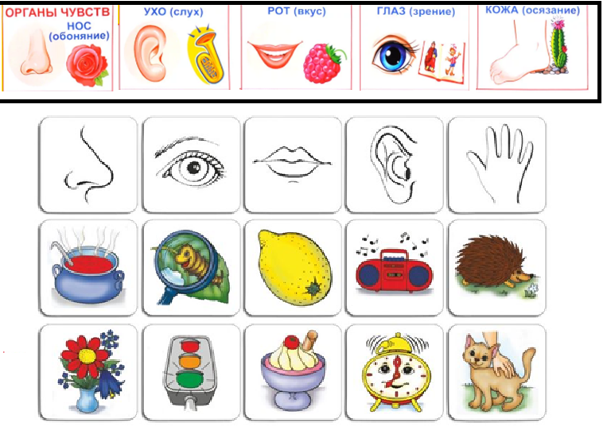
Развитие общей и мелкой моторики:
Подвижная игра «Части тела»
Есть на пальцах наших ногти,
На руках – запястья, локти.
Темя, шея, плечи, грудь
И животик не забудь.
Бедра, пятки, двое стоп,
Голень и голеностоп.
Есть колени и спина,
Но она всего одна.
Есть у нас на голове
Уха два и мочки две.
Брови, скулы и виски,
И глаза, что так близки.
Щёки, нос и две ноздри,
Губы, зубы – посмотри!
Подбородок под губой.
Вот, что знаем мы с тобой.

Пальчиковая гимнастика
«Части тела»
Это глазки: вот, вот! (Показываем сначала левый глаз, а потом – правый)
Это ушки: вот,вот!
Это рот. Это нос.
Там спинка. Тут живот.
Это ручки:хлоп-хлоп.
Это ножки: топ, топ!

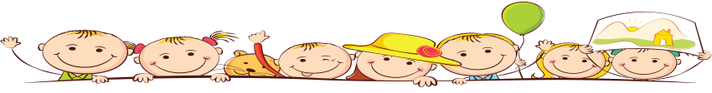

Лексико-грамматические игры и упражнения:
«Один – много»
Глаз – глаза, нос – носы, нога -, рука -, живот -,голова - ,спина - , плечо -;
«Скажи ласково»
Глаз – глазик, нос -, нога - , рука - , живот -, голова - , рот - , спина - ;
«Чем мы»
Смотрим – глазами, слушаем - …, хлопаем - …, едим - …, нюхаем - …, жуем - ..;
«Подбери слово»
Что можно делать:
Глазами – (глядеть, присматриваться, высматривать, читать, смотреть телевизор и т. д.)
Руками - …
Ногами - …
Зубами - …
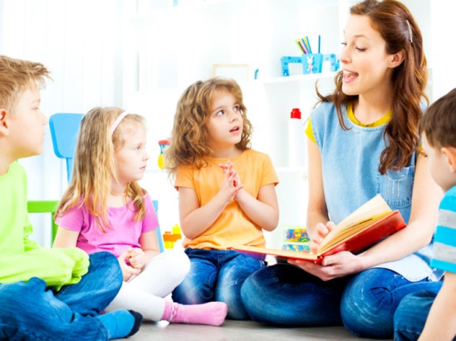
«Какое слово не подходит?»
Кость, окостенеть, кисточка, костлявый, костоправ.
Рука, рученька, ручной, срочно, однорукий.

«Закончи предложения»
Со словом УШИ в нужной форме
У человека есть уши.
У рыбы есть… (ушей)
На морозе …(ушам) холодно.
Я грею свои…(уши)
Некоторые умеют шевелить …(ушами)
Девочки носят сережки в …(ушах)
«Собери предложение»
Лена, утро, зубы, чистить, каждое.
Антон, гулять, любой, погода, в.
«Сколько у одного человека и у трёх человек?»
У одного человека одна голова, одно туловище, две ноги, две руки, два уха, один нос, два глаза.
У трёх человек три головы…
Также, рекомендуем вам ежедневно выполнять зарядку для глаз вместе с ребенком:
